**Java Web**开发

实验八

作业报告

|  |  |
| --- | --- |
| 学院 | 计算机 |
| 所在系班级 | 2017软件工程系07班 |
| 学号姓名 | 04171507邓家荣 |
| 指导教师 | 罗永升 |
| 完成时间 | 2019年 5月6 日 |

1. **实验题目**

1、请用模型2完成1个功能，功能自选，例如：登录、注册、计算税收或购物车等

1. **关键源码（部分）**

calculate.jsp

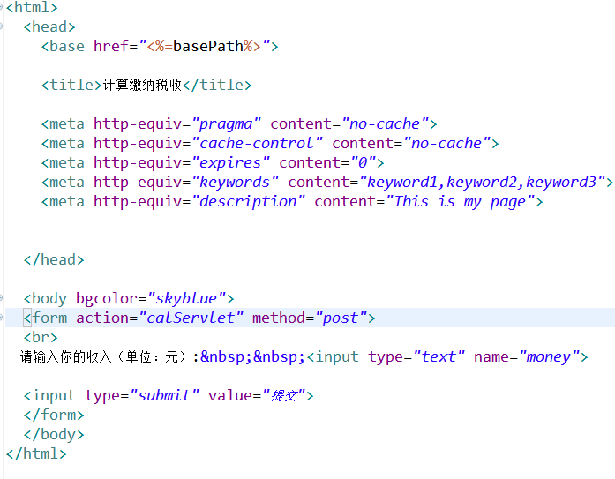

Show.jsp

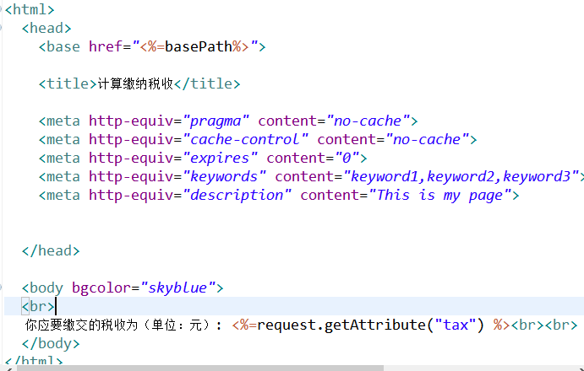

calServlet.java

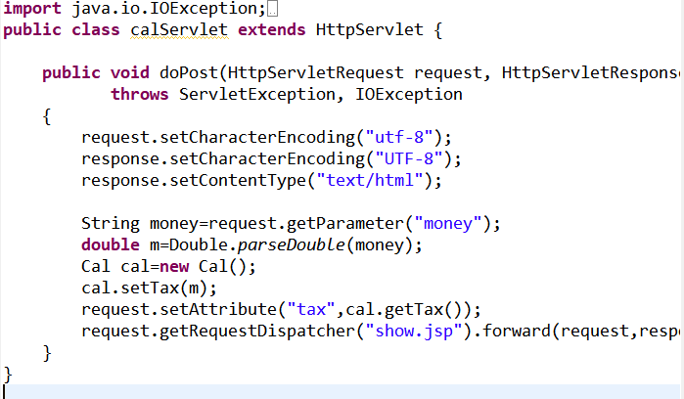

Cal.java

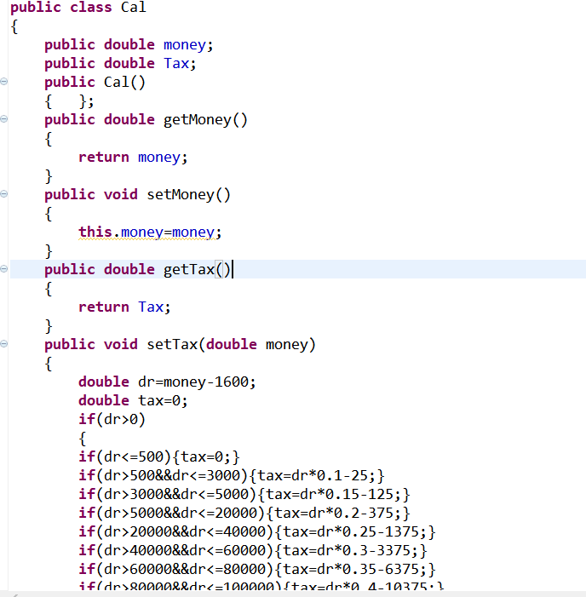

**三、 运行效果图**

